Муниципальное бюджетное общеобразовательное учреждение «Средняя общеобразовательная школа №178»

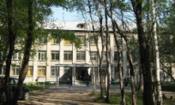

Родительское собрание на тему:
«Шагая осторожно, за улицей следи!»

Автор: Добровольская Н.В.,
учитель математики

Тема родительского собрания: «Шагая осторожно, за улицей следи!»
Родительское собрание проводится в присутствии ребят, рассаживаются присутствующие
произвольно.

Класс: 6 * Возможно, аналогичные собрания или занятия по профилактике ДТП уместно с
учётом возрастных особенностей проводить в параллелях 1-х - 5-х классов.

Цели: 1) профилактика детского дорожно-транспортного травматизма;
2) привлечение внимания родителей к проблеме дорожно-транспортного травматизма
среди детей и подростков;
3) совершенствование методов работы с родителями по вопросам безопасности
дорожного движения.

Оборудование:
1) звукозапись резкого торможения автомобиля на мобильном телефоне;
2) на одном из столов на ватмане – карта Дзержинского района города Новосибирска
(места расположения школы);
3) ребятам заранее было предложено принести игрушечные машинки, трамваи, троллейбусы,
автобусы, грузовики, мотоциклы, миниатюрные фигурки людей и животных для
моделирования ситуаций по выполнению или нарушению правил дорожного движения,
изготовленные из деталей конструкторов светофоры, остановочные павильоны, знаки
пешеходных переходов;
4) на доске (оформление доски – на фотографии в приложении):
а) тема и эпиграф;
б) на отдельных плакатах правила дорожного движения, закрепленные магнитами -
кнопками разного цвета: красного – правила запрещающего характера, зелёного -
правила разрешающего характера, желтого – правила, требующие особого внимания
при выполнении:
- пересекай проезжую часть по пешеходным переходам (подземным или надземным), а при их отсутствии – по линии тротуаров или обочин;
- строго подчиняйся сигналам светофора: красный свет – дороги нет, желтый свет – внимание, зеленый свет – переходи предельно внимательно и осторожно (у слов «красный», «жёлтый», «зелёный» - закреплены магниты соответствующего цвета);
- не перебегай улицу, а переходи её шагом в прямом направлении;
- не успев перейти улицу перед транспортом, не мечись, а остановись и дай возможность водителю тебя объехать;
- будь внимательным и осторожным в ненастную погоду, при обледенении дороги, когда тормозной путь трудно рассчитать;
- не сходи с тротуара на проезжую часть вне перехода или при запрещении перехода;
- не останавливайся близко от проходящего автомобиля;
- после выхода из транспорта переходи улицу по переходу, если его нет, то после отхода автобуса, троллейбуса, когда дорога хорошо просматривается;
- при приближении специальных автомобилей с включенным звуковым сигналом отойди в сторону, чтобы не мешать;
- самые опасные места – пересечение транспортных и пешеходных путей: наземные переходы, остановки общественного транспорта, у школ, магазинов, театров, торговых и развлекательных центров.
5) Рисунки – ассоциативные иллюстрации правил дорожного движения, которые было
предложено ребятам заранее выполнить дома вместе со своими домашними к этому
собранию.
Ход собрания.
«От знания правил дорожного движения зависит твоя жизнь ».

Классный руководитель (учитель) координирует ход собрания, предоставляя слово выступающим по плану мероприятия.

1. Вводное слово – учителю.
Здравствуйте, уважаемые родители и дорогие ребята! Я очень рада, что мы смогли сегодня собраться все вместе.
У нас необычное родительское собрание – мы проводим собрание родителей вместе с ребятами. Спасибо Вам, уважаемые мамы, папы, бабушки, дедушки, за то, что отложив все дела, Вы пришли вместе со своими сыновьями, дочками и внуками. Тема нашей встречи – «Шагая осторожно, за улицей следи!» – относится к каждому из нас, ведь каждый из нас – пешеход.
Обратите внимание на эпиграф: «От знания правил дорожного движения зависит твоя жизнь» и постарайтесь его запомнить, ведь это действительно так.
(Учитель включает звукозапись резкого торможения автомобиля на мобильном телефоне и продолжает).
О чем вы подумали, когда услышали этот звук? С чем он ассоциируется? Да, это – тревога, опасность! Каждый из нас, услышав визг тормозов на улице, оглядывается, пытаясь понять, что случилось на дороге. А на дороге нужно быть очень осторожным, чтобы не случилось беды.

2. Слово – маме, члену родительского комитета.
Тема собрания очень актуальна. ГИБДД России опубликовала годовую статистику ДТП (дорожно-транспортных происшествий) за 2017 год. За год в России произошло 169 тыс. дорожно-транспортных происшествий. Это на 2.5% меньше, чем за аналогичный период 2016 года, но очень-очень много. По статистике пешеходы стали участниками 53 тыс. ДТП. За этот период детский травматизм на дороге вырос. На 1.6% стало больше ДТП с участием детей. Всего было совершено 19.5 тыс. подобных происшествий. При этом в 8.6 тыс. виновниками стали дети-пешеходы.
Не надо думать, что это происходит где-то далеко, а в нашем любимом городе, в нашем районе и с нами этого просто не может быть.

3. Слово – папе, водителю – профессионалу.
Работаю водителем автобуса в автотранспортном предприятии, которое расположено в Центральном районе города. Водительский стаж – 14 лет. За это время по моей вине не случилось ни одного ДТП. Конечно, как профессионал я постоянно информирован о ситуации на дорогах нашего города. В 2017 году в Новосибирске было зарегистрировано 1566 дорожно-транспортных происшествий (на 18 больше, чем в 2016 году), при этом количество погибших составило 59 человек.
Самым частым нарушением со стороны пешеходов, в том числе несовершеннолетних, стал переход проезжей части в неположенном месте (78%). С участием детей произошло 198 ДТП (на 5 больше, чем в 2016). В них получили травмы 204 несовершеннолетних. В каждом четвёртом случае причиной аварий со стороны водителей было нарушение правил проезда пешеходных переходов.
В это время на этих пешеходных переходах могли оказаться и мы, взрослые, и вы, наши дети. Как мне известно, в нашем классе учится Саша, о нарушении правил дорожного движения которым, был составлен протокол. Саша, пожалуйста, расскажи нам об этом.

4. Слово – Саше.
Я торопился из школы. Мне нужно было зайти домой, пообедать, переодеться и вовремя успеть на секцию карате. Поэтому я не пошел по пешеходному переходу, а через проспект Дзержинского побежал напрямик. На противоположной стороне дороги меня остановили работники ГИБДД, поговорили со мной о нарушении правил и последствиях этого, и написали протокол. Я никому об этом не рассказывал и очень удивился, когда классный руководитель напомнила мне об этом случае, и мы повторили правила дорожного движения. А потом был ещё разговор с мамой.

5. Слово – маме Саши.
Я узнала о происшествии с сыном тоже от классного руководителя. И была этим очень расстроена. Но была и удивлена. Потому что, переходя с сыном через дорогу, никогда не позволяла себе нарушать правила. Мы переехали в Дзержинский район, когда светофор на пешеходном переходе уже был установлен. Мы знали, что Саше придётся ходить в школу одному. Поэтому планомерно готовили его к этому и всегда заостряли внимание на строгое выполнение правил перехода через дорогу. Нам казалось, что светофор на переходе поможет сыну правильно переходить через дорогу.
Когда я узнала, что родительское собрание будет посвящено правилам дорожного движения, и нужно подготовить рисунок по этой тематике, то сразу предложила Саше в рисунке отразить его нарушение правил безопасности движения. Мы это сделали вместе.

6. Слово – маме, председателю родительского комитета.
Вы это хорошо сказали, что вы с сыном готовились к собранию вместе. Ведь, когда родительский комитет класса и классный руководитель планировали работу с родителями на учебный год, думали о самых важных проблемах, тогда и возникла идея посвятить родительское собрание предупреждению дорожно-транспортного травматизма. Нам хотелось, чтобы не только наши шестиклассники занимались правилами безопасности на дорогах, но в этом важном деле вместе с ними приняли участие и родители, а может сестры, братья, дедушки и бабушки ребят. Как показывает жизнь, никогда нелишне напомнить об этих правилах подросткам.

7. Слово – учителю.
В силу особенностей возраста дети не внимательны на улице, на дороге, они балуются, играют, часто не могут реально оценивать опасность. Улица у ребят ассоциируется с полной свободой. Скажите, девочки и мальчики, разве я не права? Особенно это относится к тому времени, когда заканчиваются уроки, и весёлой гурьбой дети выбегают из школы. Вот только что требовалось тихо сидеть в классе, выполнять упражнения, решать задачи, отвечать на вопросы учителя. Приходилось контролировать свое поведение, придерживаться определенных правил. А теперь – свобода, никто за ребятами не наблюдает, никто не будет делать замечания, никто не позвонит маме, чтобы рассказать о плохом поведении. Значит, можно отдохнуть от дисциплины. Вот так сразу расслабившись и можно попасть в беду на дороге.
Чтобы уберечься от этого мы и собрались сегодня все вместе, а, готовясь к этой встрече, многие семьи подготовили рисунки. Пожалуйста, взрослые и дети, выходите к доске, прикрепляйте свои работы магнитами под соответствующими правилами. Решайте сами, кто из каждой «команды» будет правило читать, а кто прокомментирует семейную работу и пояснит, в чём опасность невыполнения указанного правила.

8. У доски родители и ребята по очереди читают правила и комментируют свои рисунки.

9. Слово – папе, автолюбителю.
Дорогие ребята! Я много времени провожу за рулем, каждый день езжу на работу и обратно. Иногда попадаю в дорожные «пробки», когда в течение разного времени приходится простаивать в потоке машин. Но всегда на дороге приходится быть очень внимательным и осторожным. Нарушают правила дорожного движения и водители, и пешеходы. Смотришь по сторонам и убеждаешься, что и взрослые, и дети, переходят улицу, где вздумается, торопятся, часто не обращают внимания на сигналы светофора. Особенно страшно, когда так поступают родители с детьми. Во-первых, они подвергают опасности и свою жизнь, и жизнь ребёнка, во-вторых, подают дурной пример детям.
Я не зря говорю о внимательности, все заметили, что магниты на доске разного цвета? А кто может ответить, случайно ли правила закреплены магнитами разных цветов?
Отвечают ребята и взрослые, поясняя по очереди, что магниты красного цвета там, где правила что-то запрещают, магниты зелёного цвета, наоборот, на «разрешающих» правилах, а магниты желтого цвета на правилах, ситуации в которых требуют особого внимания.

10. Слово – бабушке Олега.
Мне очень нравится, что сегодня мы вспоминаем правила дорожного движения. Я работаю в газетном киоске в центре. В феврале прошлого года, со своего рабочего места я видела, как женщина стала переходить улицу, не дойдя метров 20 – 30 до пешеходного перехода. Из-за поворота выехал автомобиль, водитель попытался затормозить, но машину занесло. Машина зацепила женщину за одежду, протащила по заснеженной дороге несколько метров и отбросила на обочину. Пострадавшую с серьёзными травмами увезла в больницу машина скорой помощи. Вот как страшно может закончиться нарушение правил пешеходом. Может, если бы у водителя были в запасе те 20 – 30 метров, то он смог бы спокойно затормозить и наезда бы не случилось.

11. Слово – маме, медицинской сестре по профессии.
После окончания медицинского училища мне несколько лет пришлось работать в отделении травматологии. Каких только травм я там не видела. Самые страшные травмы – последствия ДТП. Я очень прошу всех вас никогда не нарушать правила дорожного движения. От этого, действительно, как сказано в эпиграфе зависит ваша жизнь.

12. Слово – учителю.
Обратите внимание на слайд с картой нашего района (Приложение 2).
А теперь я приглашаю всех к укрупненному фрагменту карты (Приложение 3), выполненному на ватмане, к двум сдвинутым столам. Предлагаю взрослым и детям с помощью собранных игрушечных транспортных средств, сконструированных светофоров, остановочных павильонов, дорожных знаков и миниатюрных фигурок смоделировать ситуации с нарушением правил дорожного движения. Мы все вместе определим эти нарушения и исправим их.
Ребятам вместе со взрослыми очень понравилось на большой, реальной карте Дзержинского района, отмечать особенно опасные участки дорог, перекрестки, переходы и обращать внимание на безопасное передвижение по улицам района.

13. Заключительное слово учителя.
Хочу выразить благодарность всем присутствующим здесь взрослым и ребятам за активное участие в подготовке и проведении нашего общего собрания. Надеюсь, что мы повторяли правила дорожного движения не зря. Всем спасибо. Всего доброго.

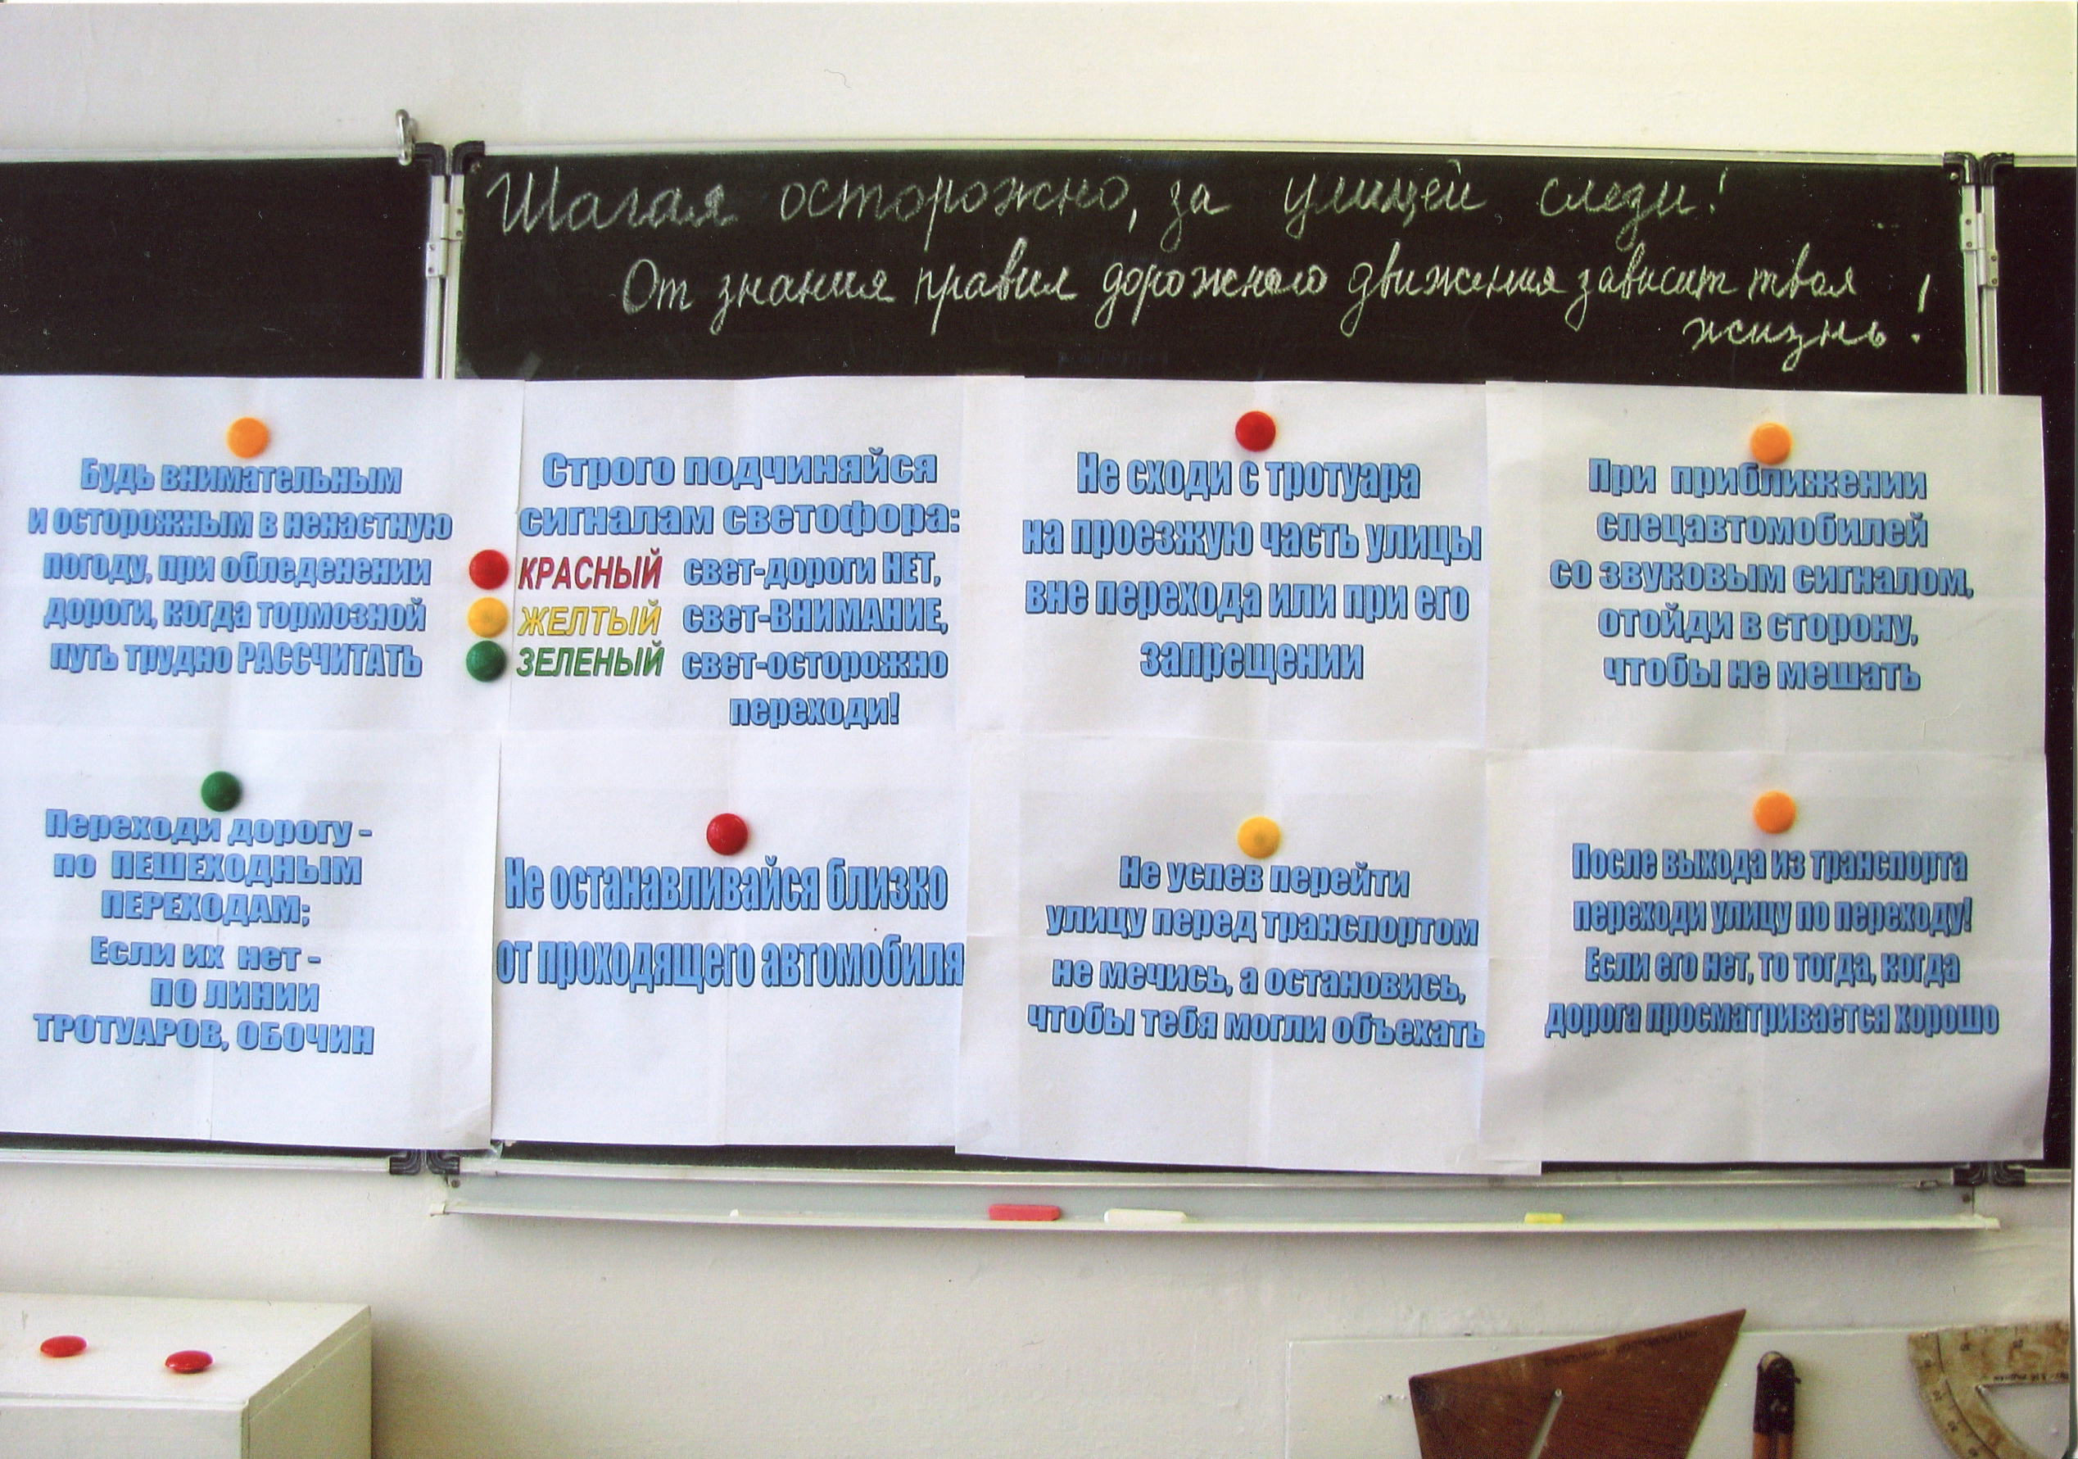
Приложение 1. Оформление доски.

Приложение 2. Слайд. Карта Дзержинского района города Новосибирска.
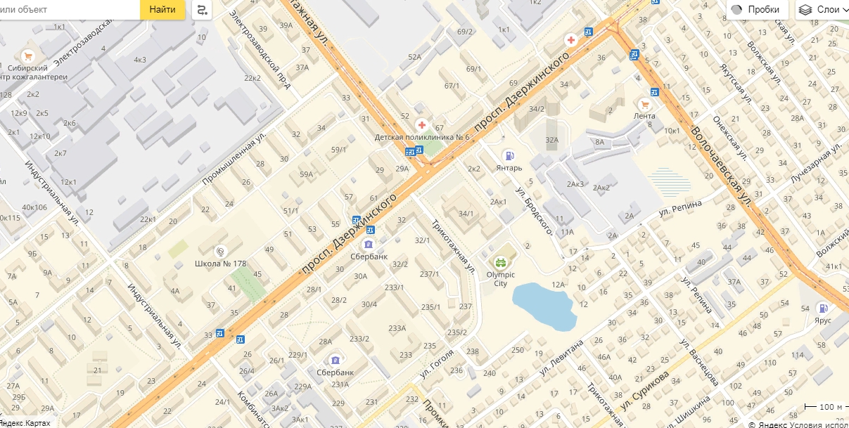
Приложение 2 Укрупненный фрагмент карты Дзержинского района города Новосибирска.
